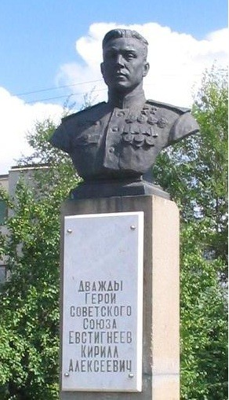

Нет героев от рожденья, — они рождаются в боях.
А. Т. Твардовский

Даже среди лучших воздушных бойцов далеко не каждый может быть назван "лётчиком от Бога", кого природа и выучка наделили почти сверхъестественной властью над летательным аппаратом. Пилотаж Евстигнеева был именно от Бога, виртуозным и неповторимым.

2017 г.

МКУК «Шумихинская центральная
районная библиотека»
Информационно-методический отдел

Наш земляк –
отважный летчик

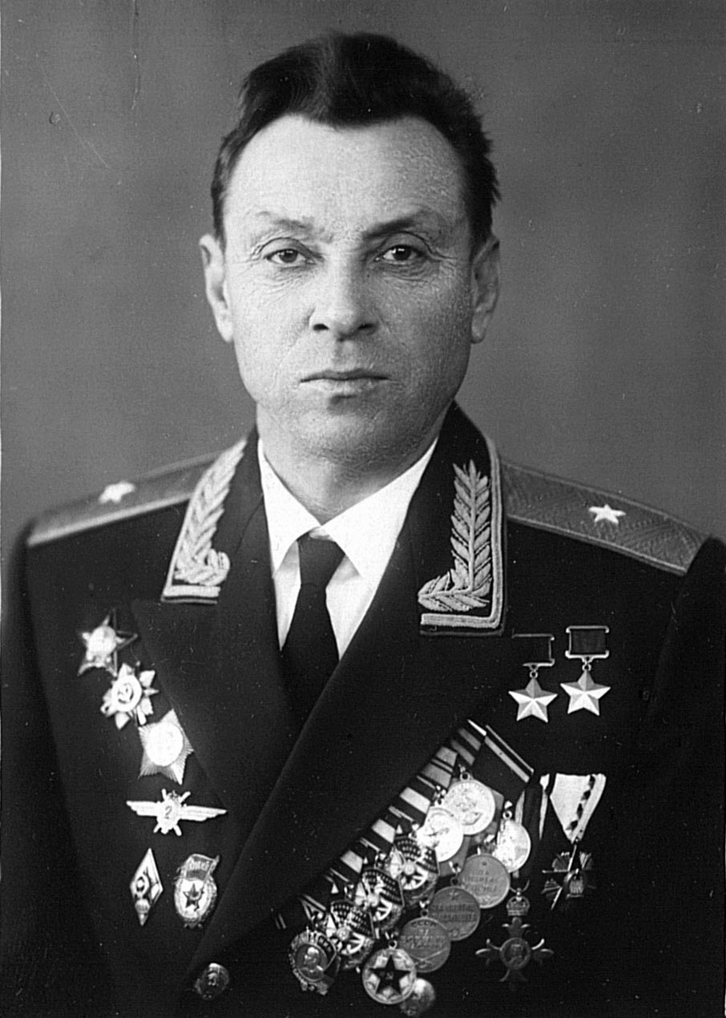

Краткая биографическая справка Евстигнеева К. А.

Дата рождения - 4(17) февраля 1917
Место рождения - село Хохлы, Птиченская волость, Челябинский уезд, Оренбургская губерния, Российская империя (ныне деревня Хохлы, Шумихинский район, Курганская область, Россия)
Дата смерти – 29 августа 1996 (79 лет)
Место смерти – Москва, Россия
Род войск – ВВС
Годы службы – 1938-1972
Звание – Генерал-майор авиации
Командовал – 178-м гвардейским истребительным полком 14-й гвардейской истребительной авиационной дивизии
Сражения / войны – Великая Отечественная война

Награды Евтигнеева Кирилла Алексеевича
Дважды Герой Советского Союза (23 февраля 1945 года)
Медаль «Золотая Звезда» № 4039
Герой Советского Союза (2 августа 1944 года)
Орден Ленина № 19094
Медаль «Золотая Звезда» № 2284
ордена Красного Знамени (11 октября 1943 года, 28 октября 1943 года, 22 февраля 1945 года, …)
Орден Суворова III-й степени (2 октября 1943 года)
Орден Отечественной войны I-й степени (6 ноября
1985 года)
Орден Отечественной войны II-й степени (30 апреля 1943 года)
Орден Красной Звезды (3 ноября 1953 года)
Медали
Иностранные ордена, в том числе
Орден Британской империи 5-го класса (9 июня 1944 года)
Орден Заслуг Венгерской Народной Республики 5-го класса
Почётный гражданин города Шумиха (24 октября 1967 года)



Время и место каждого Подвига определяется Судьбой. Но если не придёт Герой, не будет и Подвига.

